Муниципальное бюджетное общеобразовательное учреждение

средняя общеобразовательная школа №5

РАДИАЦИЯ И ПРОДУКТЫ ПИТАНИЯ

Выполнил: Коротаев Иван,

обучающийся 7а класса

Руководитель: Коротаева Марина Викторовна,

учитель физики

г. Канск , 2016

Содержание:

Введение………………………………………………………………………………………….3

Глава I. Влияние радиации на продукты питания…………………………………………….3-6

1.1. Радиация в лесу…………………………………………………………………………….3

1.2. Радиация на садовых участках……………………………………………………………4

1.3. Средства защиты от накопления радионуклидов в организме человека……………....5

Глава II. Исследование уровня радиации в продуктах питания человека…………………7-8

Заключение………………………………………………………………………………………8

Литература ………………………………………………………………………………………9

**Введение**

30 лет, прошедшие со времени Чернобыльской катастрофы, как-то притупили нашу бдительность, но авария на японской атомной станции Фукусима-1 и мелкие поломки то там, то тут, на АЭС снова остро ставят вопросы о влиянии радиации на продукты питания и, соответственно, на наше здоровье. Но многие ли из нас знают, как контролировать поступление радиации в наш организм?

Покупая продукты питания каждый день в магазине или на рынке, вряд ли многие задумываются о том, безопасны ли они с радиационной точки зрения. В подавляющем большинстве мы обращаем внимание на внешний вид, цену, а ведь это никак не отражает экологическую безопасность товара. Радиация, как ни банально это звучит, действует незаметно. По материалам учёных, более 70% естественной радиации, накапливаемой человеком, приходится именно на продукты питания и воду, поэтому нужно стараться минимизировать их негативное влияние на свой организм, выбирая экологически безопасные продукты.

**Цель:** определить величину уровня радиации в продуктах питания человека

**Задачи:**

1. Изучить литературу по теме исследования
2. Изучить принцип работы бытового дозиметра
3. Измерить уровень радиации в продуктах питания

**Гипотеза:** уровень радиации в овощах и фруктах, выращенных в Китае выше, чем уровень радиации в овощах и фруктах, выращенных в России.

**Объект исследования:** продукты питания

**Предмет исследования:** уровень радиационной зараженности продуктов питания

**Методы исследования:** теоретические и эмпирические

**Глава I. Влияние радиации на продукты питания**

**Радиация** в переводе с латинского “сияние”, “излучение” – процесс распространения потока элементарных частиц и электромагнитного излучения.

* 1. **Радиация в лесу.**

Чаще всего источниками радиации являются дары леса: грибы и ягоды. Откуда радиация в лесу? В советские времена именно в лесах, часто стихийно, закапывали отходы ядерной промышленности. Ионизирующее излучение, проходящее через деревья, кустарники, растения, грибы и ягоды накапливается в них, делая их также радиоактивными. К тому же не следует забывать о естественном уровне радиации: так, грибы и ягоды, произрастающие рядом с залежами гранита и других пород, также становятся радиоактивными. Доказано, что вред от употребления таких продуктов питания в разы больше, чем от внешнего излучения. Когда источник радиации находится внутри, он непосредственно воздействует на желудок, кишечник и другие органы человека, и поэтому даже мельчайшая доза может вызвать самые тяжелые последствия для здоровья. От внешних источников излучения мы хоть немного защищены одеждой, стенами домов, перед внутренними же — абсолютно беззащитны.

Не так давно в Тверской области, проверяя процесс заготовки черники, инспектора Государственной экологической службы, выявили ряд нарушений Федерального законодательства. Так, при проверки радиотоксичности черники дозиметром, было выявлено излучение в 74 мР/ч при норме 14-15 мР/ч, то есть ягоды «фонили» в 5 раз выше нормы! Чернику должны были отправить на продажу и заморозку, и если бы не проверка, то она попала бы к нам на стол. А ведь всех проверить невозможно, сколько ещё отравленных радиацией грибов и ягод ежедневно употребляется в пищу?

* 1. **Радиация на садовых участках**

Через 30 лет после катастрофы на Чернобыльской АЭС, произошедшей 26 апреля 1986 года, воздействие радиации на прилегающую местность все еще ощущается. Тогда основное внимание было сосредоточено на землях, находившихся в непосредственной близости от атомной электростанции, откуда были выселены сотни тысяч людей. Там была создана зона отчуждения радиусом 30 километров, доступ в которую до сих пор ограничен.

Но радиация распространилась гораздо дальше. Атмосферные осадки распространили радиоактивное облако на сотни километров, на некоторых огородах счётчики Гейгера зашкаливают и сегодня. Около 200 тысяч квадратных километров на территории Украины, Белоруссии и России подверглись интенсивной зараженности радионуклидами, среди которых цезий-137, высокотоксичный элемент, период полураспада которого составляет 30 лет. Срок его нахождения в окружающей среде достигает 300 лет. Оказавшись в почве, он проникает в растения и организм животных, а затем по продовольственной цепочке попадает внутрь человека, превращаясь, таким образом, в источник внутренней радиации.

Впрочем, как ни парадоксально, такие земли отличаются рекордной урожайностью. Растения, облученные радиацией, дают крупные плоды насыщенного цвета. Однако овощи и фрукты с зараженных сельскохозяйственных земель также представляют собой смертельно опасный источник радиации. Безусловно, при однократном употреблении никакого эффекта вы не заметите, но при систематическом не избежать серьезнейших проблем со здоровьем. К сожалению, на наших рынках и в магазинах нет системы обязательной проверки радиационного фона продуктов, поэтому персики, яблоки, помидоры или огурцы вполне могут отказаться «гостями» из зараженной радиацией местности.

Кроме того, ионизирующее излучение активно применяется в сельском хозяйстве. С его помощью проводят дезинфекцию продуктов питания, облучают зерно, чтобы оно быстрее прорастало, уничтожают вредителей. К сожалению (или к счастью?), для наших производителей подобные методы слишком дороги, но известно, что они широко применяются в США и Китае. Однозначных результатов исследований о вреде таких продуктов нет, однако многие ученые убеждены, что обработанные таким образом продукты питания также несут в себе микрозаряд, который при попадании в организм человека наносит значительный ущерб его здоровью, провоцирует развитие онкопатологий, вносит изменения в структуру ДНК, приводит к мутациям и нежизнеспособности последующих поколений.

Как же бороться с зараженными продуктами? Проверять их перед покупкой! Самый простой способ — купить дозиметр радиации.

* 1. **Средства защиты от накопления радионуклидов в организме человека.**

Среди средств индивидуальной защиты от накопления радионуклидов в организме большое значение придается использованию в питании веществ, обладающих радиозащитным действием. К числу таких пищевых веществ относятся пектины - органические соединения, способные образовывать в присутствии органических кислот и сахаров гель (желе).

Пектиновые вещества содержатся в овощах, корнеплодах, фруктах и других продуктах растительного происхождения в количестве 0,5-3,8%. Наиболее богаты пектинами из овощей свекла столовая (1,1 г/100 г), редис, морковь (0,4 г), перцы сладкие (0,6 г), тыквы, баклажаны (0,4 г). Высоким содержанием пектинов характеризуются также овощные соки с мякотью: морковный, яблочно-морковный, томатный и др.

Богаты пектином приготовленные блюда из овощей: салат из свежих томатов и яблок; салат из свежих томатов со сладким перцем; салат «Весна»; салат из сырых овощей; салат из редиса; редис с маслом; салат из капусты цветной, томатов и зелени; салат картофельный с яблоками; салат из капусты белокочанной; салат из квашеной капусты; салат из маринованной свеклы с яблоками; салат витаминный; салат из моркови; винегрет овощной; пюре из моркови или свеклы столовой; котлеты морковные; котлеты капустные; запеканка капустная; морковная запеканка с творогом и без творога; тыквы, кабачки, баклажаны жареные; рагу овощное; морковь, тушенная в сметанном соусе; морковь, тушенная с черносливом или яблоками; свекла столовая тушенная; пюре из тыквы; овощи притушенные.

Суточная профилактическая доза пектина для взрослого человека рекомендуется равной 2-4 г, для детей 1 -2 г. В продуктовом наборе для питания лиц, подвергшихся воздействию радионуклидов, содержание продуктов-источников пектиновых веществ несколько повышается: картофель - 350 г, овощи - 650 г.

Разные виды сельскохозяйственных растений по-разному накапливают в продуктовых органах радиоактивные изотопы, в зависимости от биологических особенностей. В зонах выпадения радиоактивных осадков (аварий на АЭС, атомные взрывы - особенно актуально после Японии) больше всего цезия-137 накапливается в зерновых злаках, затем идет мясо, молоко, фрукты. И меньше всего его в овощах (до 1 Бк на 1 г калия). Отсюда напрашивается вывод о том, что человек должен меньше потреблять мучных блюд и больше овощных. Продуктовые органы овощных растений, растущих на поверхности почвы, предпочтительнее корнеплодов.

Отдельные виды овощных растений и их продуктовые органы обладают антирадиационным действием. К ним относятся: капуста белокочанная и брокколи, картофель, лук репчатый, морковь, огурцы, пастернак, перцы, ревень, редис, репа, салат, свекла столовая, томаты, тыквы, шпинат, чеснок и др. В продуктовых органах этих растений накапливается незначительное количество нитратов, что особенно важно при лечебном питании. Нежная клетчатка и пектины мякоти, важнейшие элементы в условиях повышенного уровня радиации, стимулируют пищеварение, ускоряют перистальтику кишечника, связывают и выводят вредные вещества, попадающие с пищей или образующиеся в кишечнике в результате нарушенного пищеварения.

Зеленные растения: щавель, петрушка, салат обладают в сравнении с зеленью лука репчатого, чесноком, морковью (пучковая продукция) большей способностью к первичному задержанию радионуклидов в среднем в 5,5 раза. По содержанию цезия-137 продукция овощей располагается следующим образом (в порядке убывания): горох, кукуруза сахарная, редис, морковь, фасоль, картофель, щавель, чеснок, лук репчатый, баклажаны, перцы, салат, томаты, укроп, петрушка. Широко распространены такие зеленные и пряные растения, как анис, кориандр, мелисса, мята перечная, тмин, фенхель, хрен, чабрец и др. Они издревле завоевали славу хороших приправ, существенно улучшающих вкусовые качества пищи. Учитывая их противорадиационное действие, желательно при приготовлении пищи для людей, проживающих в условиях повышенной радиации, широко использовать эти пряности. Еще более важно введение их в рацион больных лучевой болезнью. Опасность возникновения стертых форм лучевой болезни чрезвычайно велика. Поэтому людям, проживающим в условиях повышенной радиации, следует вводить в свой рацион питания значительное количество овощей и фруктов; содержащиеся в них вещества снижают риск возникновения тяжелейших заболеваний.

**Глава II. Исследование уровня радиации в продуктах питания человека.**

Я исследовал уровень радиации в продуктах питания с помощью специального прибора – индикатора радиоактивности РАДЭКС РД1503+.

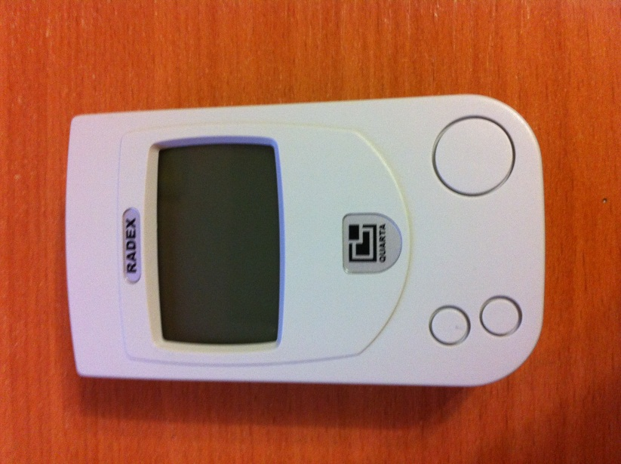

Информационное сообщение о состоянии радиационного фона в данном приборе основано на нормах радиационной безопасности (НРБ-99/2009). Согласно данным нормам установлены следующие предельные значения уровня радиации:

- менее 30 мкР/ч – уровень радиации в пределах нормы;

- 30-120 мкР/ч - повышенный уровень радиации;

- 120 мкР/ч и более – опасный уровень радиации.

Мной были проведены замеры уровня радиации в следующих продуктах питания:

редисе, огурцах, яблоках, томатах, картофеле.

Результаты замеров представлены в таблице:

|  |  |  |  |
| --- | --- | --- | --- |
| № п/п | Наименование продукта | Значение уровня радиации, мкР/ч | Вывод |
| 1 | Редис (Китай) | 13 | В пределах нормы |
| 2 | Огурцы грунтовые (п. Березовка) | 14 | В пределах нормы |
| 3 | Огурцы длинноплодные (г. Новосибирск) | 12 | В пределах нормы |
| 4 | Картофель (выращен в п. Таёжный Канского района) | 13 | В пределах нормы |
| 5 | Томаты (г. Краснодар) | 11 | В пределах нормы |
| 6 | Томаты (Китай) | 13 | В пределах нормы |
| 7 | Яблоки (Китай) | 8 | В пределах нормы |
| 8 | Яблоки сорта Голавн (Китай) | 11 | В пределах нормы |
| 9 | Яблоки Айдаред (Россия) | 12 | В пределах нормы |
| 10 | Яблоки Гала (Россия) | 14 | В пределах нормы |

Таким образом, проведя выборочную проверку продуктов питания на определение уровня радиации в них, я пришел к выводу, что овощи и фрукты, поставляемые в магазины г. Канска и выращиваемые на территории Канского района, являются безопасными для употребления в пищу.

**Заключение**

В работе исследовано влияние радиации на продукты питания человека. В настоящее время доказано, что даже малые дозы повышенной радиации могут вызвать легкую форму лучевой болезни, снижение иммунитета и самые разнообразные негативные последствия в будущем. Радионуклиды, попавшие внутрь, особенно опасны своей способностью накапливаться в наиболее уязвимых органах; они медленно выводятся из организма. Недостаточность витаминов повышает радиочувствительность человека, отягощает течение лучевого поражения. Ионизирующее излучение само по себе способно вызвать уже имеющийся дефицит витаминов.

Поэтому защита организма человека от радиоактивного облучения относится к одной из наиболее важных проблем экологии.

Гипотеза, выдвинутая в начале исследования, не подтвердилась. Уровень радиации, содержащийся в овощах и фруктах, выращенных в России и Китае, примерно одинаков. Это связано, прежде всего, с тем, что продукты, поставляемые из Китая на Российский рынок, проходят тщательную проверку санитарных служб РФ.

Тем не менее, я считаю, что материалы данной исследовательской работы будут интересны не только для изучающих физику, но и для обычных жителей г. Канска.

**Литература:**

1.НОРМЫ РАДИАЦИОННОЙ БЕЗОПАСНОСТИ НРБ –99/2009 /УТВЕРЖДЕНЫ

постановлением Главного государственного санитарного врача Российской Федерации

от “07” июля 2009 г. № 47

2. Интернет-источники:

<http://www.abcslim.ru/articles/607/radiacija-i-produkty-pitanija/>

<http://www.dozimetr.biz/radioaktivnie_produkti_pitaniya.php>

<http://www.imdiet.net/articles/radiatsiya-zashchiti-sebya-s-pomoshchyu-pitaniya-produkty-i-sposoby-prigotovleniya.html>

<http://bvn.at.ua/publ/radioaktivnye_produkty/1-1-0-14>